XX255 Scheda creata il 28 ottobre 2023

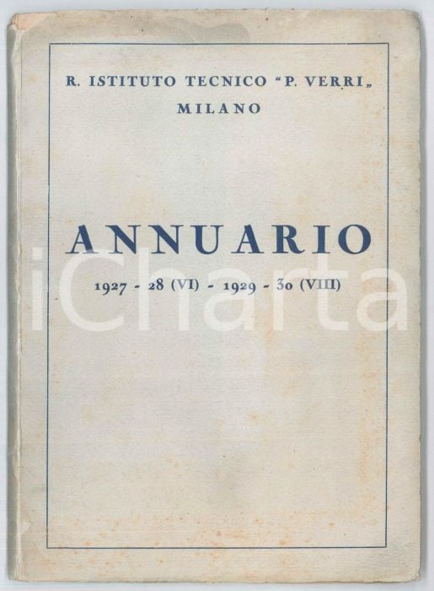
Descrizione storico-bibliografica
*Annuario / R. Istituto tecnico Pietro Verri. – 1923/24-1927/30. - Milano : [s.n., 1923-1929]. - volumi. ((Annuale. - LO10741488
Autore: Istituto tecnico Pietro Verri <Milano>
*Annuario : Istituto tecnico commerciale statale Pietro Verri, 1923-1987 / a cura del preside [i.e. Fernando Santarelli]. - [S.l. : s.n.], stampa 1987 (Segrate : Moretti). - 178 p. : ill. ; 24 cm. - LO11159578
Curatore: Santarelli, Fernando
Autore: Istituto tecnico commerciale statale Pietro Verri <Milano>

Il *caffè : foglio / a cura degli studenti dell'Istituto tecnico P. Verri. - Anno 1 (ottobre 1954)-n.u. speciale (febbraio 1962). - Milano : [s. n., 1954-1962]. – 7 volumi. ((Periodicità non determinata. - Non pubblicato nel 1959-1960. - CFI0398267
Il *nuovo caffè : organo dell'Istituto tecnico P. Verri. – Aprile 1965-gennaio 1968. - Milano : [s.n., 1965-1968. – 2 volumi. ((Annuale. – Non pubblicato nel 1966-1967. - CFI0398276

Soggetto: Milano - Istituto tecnico commerciale statale Pietro Verri – 1923-1987

Informazioni storico-bibliografiche

La scuola
L’Istituto “Pietro Verri” è stato inaugurato nel 1923 e si è sempre distinto tra le eccellenze milanesi.
I Presidi del “Pietro Verri” di Milano:
- 1923 – 1925 – 2 anni Prof. Saul PIAZZA
- 1925 – 1946 – 20 anni Prof. Andrea FRANZONI
- 1946 – 1970 – 25 anni Prof. Gaetano D’AMICO
- 1970 – 1971 – 1 anno Prof. Bruno AGOSTONI
- 1971 – 1974 – 3 anni Prof. Gemmino ARMAROLI
- 1974 – 1987 – 13 anni Prof. Fernando SANTARELLI
- 1987 – 1988 – 1 anno Prof. Luciano COSENZA
- 1988 – 1998 – 10 anni Prof.ssa Adele RIMINI
- 1998 – 2004 – 6 anni Prof. Fernando GUAGNINI
- 2004 – 2007 – 3 anni Prof.ssa Paola MAMMANI
- 2007 – 2014 – 7 anni Prof. Fausto MAIFREDI
- 2014 – Oggi – 9 anni Prof.ssa Susanna MUSUMECI
https://www.verri.edu.it/la-storia/

